# Contenu pour l’Album de vie RTBF

Page 1

1924 Mon grand-père paternel

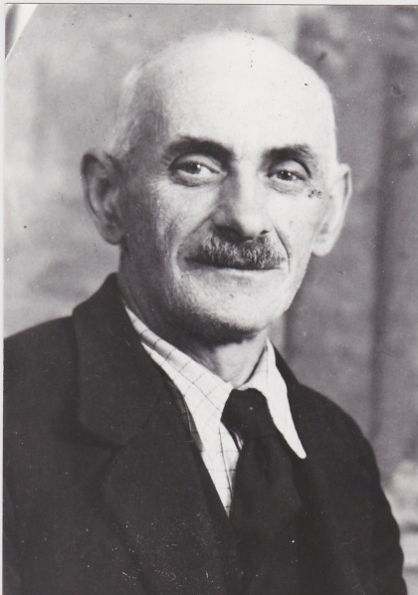

Il est décédé en 1978.

Il est enterré à Montigny-Le-Tilleul.

Pages 2

1918

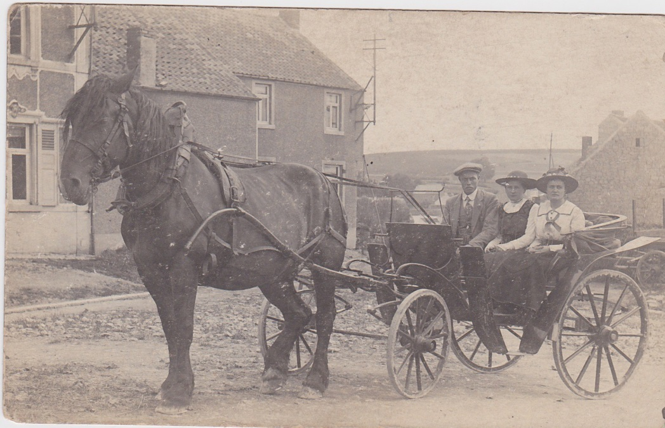

La calèche familiale. Le père et la mère de Mamy, Ferdinand et Rose, se sont fiancés. Irma, la sœur ainée du père de Mamy, était également présente.

Page 3

1932 Le petit frère de Mamy

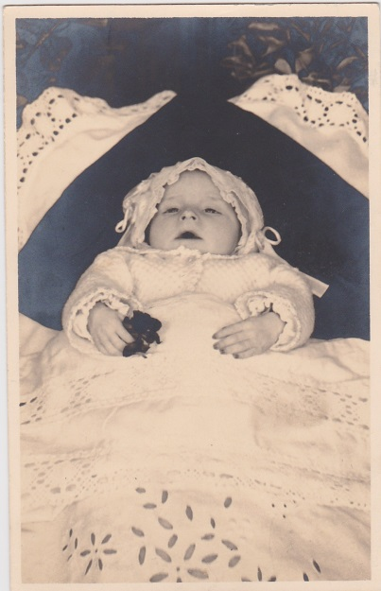

Il est mort en novembre 1932 d’une bronchopneumonie. Il avait six semaines.

Pages 4

1935

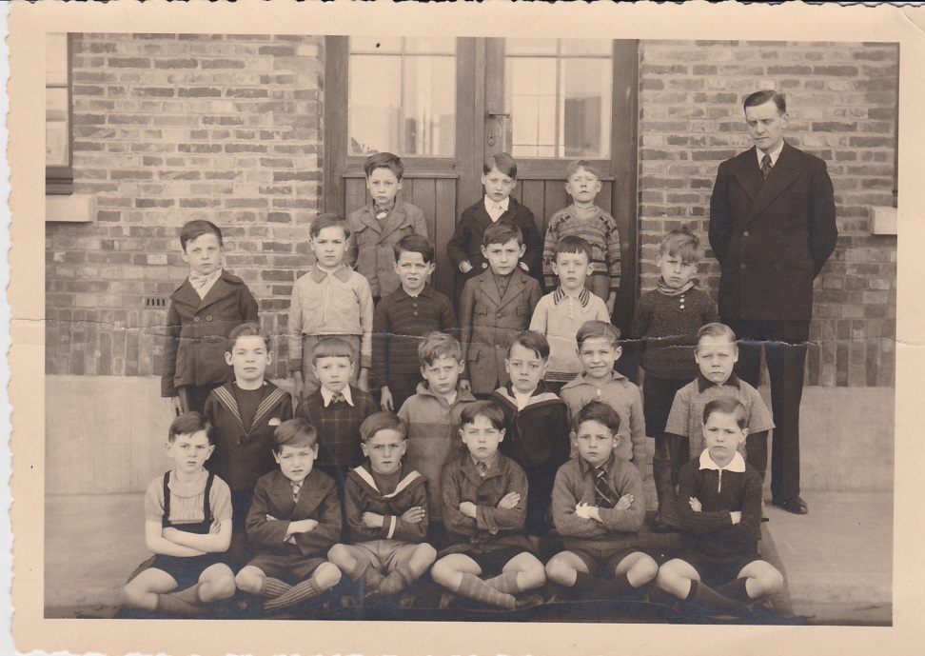

Ma classe d’école primaire en première année. J’avais six ans.

Pages 5

1953 Mes études à l’Université du Travail de Charleroi

L’électrotechnique est une partie de ma vie. Tout a commencé en 1949. J’ai débuté mes études d’Ingénieur technicien. J’ai terminé mes études en 1954. J’ai alors été engagé aux ACEC le 2 août 1954, à Charleroi et ai fait une carrière passionnante.

Dans le cours de cette carrière, je me suis également attaché à découvrir et comprendre cette petite révolution qu’a été l’électronique. À la fin de mes études, il n’y avait même pas dix ans que le transistor avait été inventé ! J’ai donc suivi toute l’évolution de cette grande aventure.

Les ordinateurs d’aujourd’hui étaient impensables à l’époque. Et pourtant me voilà aujourd’hui à l’utiliser quotidiennement. C’est aussi grâce à l’ordinateur que je peux aujourd’hui transmettre mes mémoires.

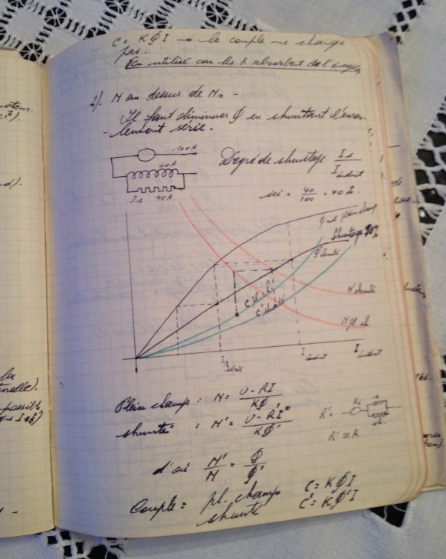

Mon cours d’électrotechnique écrits à la plume.

Page 6

1964 Papy et son deuxième fils

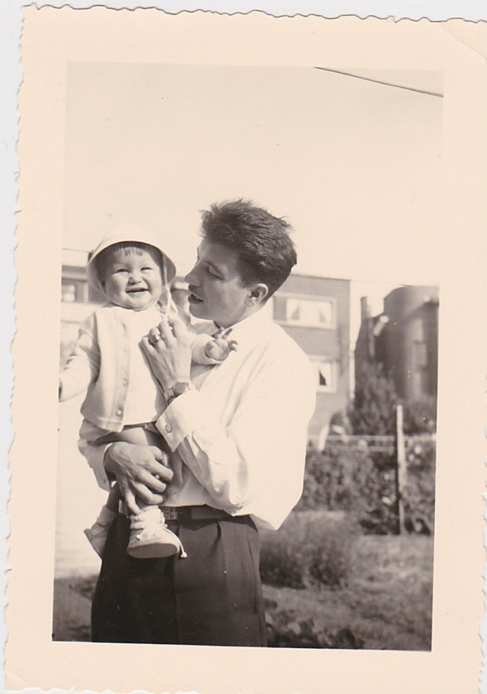

Me voilà papa pour la première fois !

Pages 7

1999 Notre maison à La Bruyère

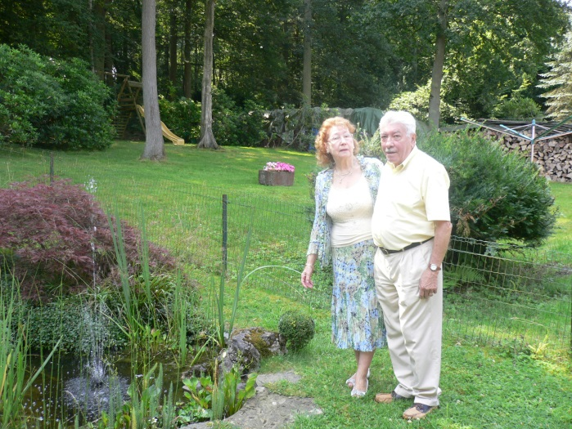

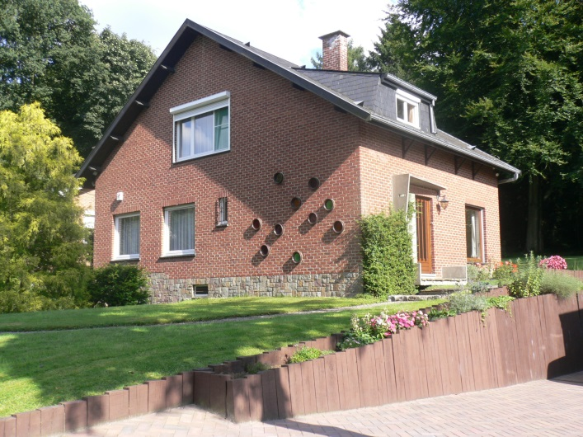

Je l’ai dessinée. Je l’ai construite. Et nous l’avons habitée pendant 53 ans, de 1960 jusqu’en 2013. Elle a vu naitre nos trois enfants.

Page 8

2009 Mon anniversaire

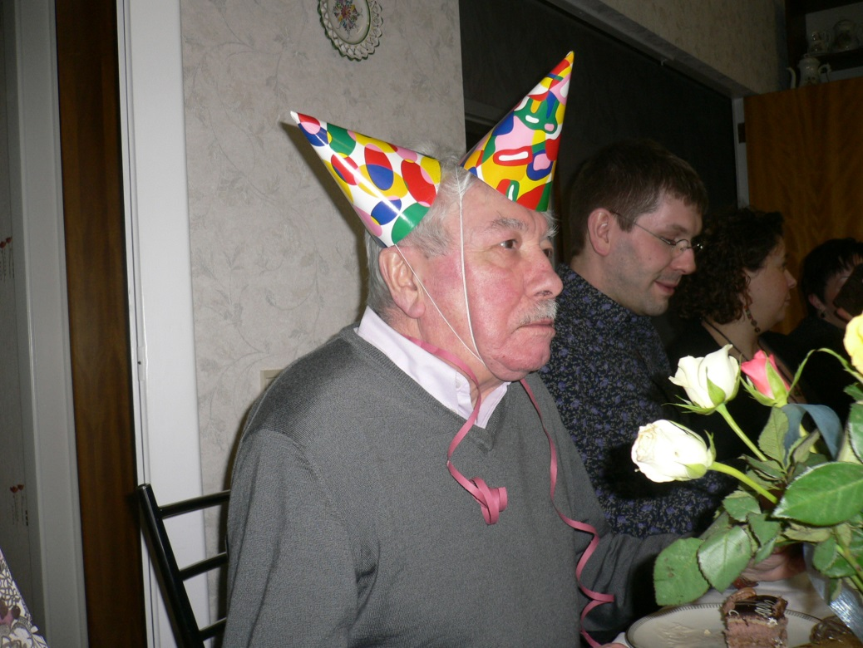

J’ai 78 ans. Et nous savons faire la fête !

Pages 8

**Petit poème aux petits enfants**

Tout dans l'immuable nature

Est miracle aux petits enfants ;

Ils naissent, et leur âme obscure

Eclôt dans des enchantements.

Le reflet de cette magie

Donne à leur regard un rayon.

Déjà la belle Illusion

Excite leur frêle énergie.

L'inconnu, l'inconnu divin,

Les baigne comme une eau profonde ;

On les presse, on leur parle en vain,

Ils habitent un autre monde ;

Leurs yeux purs, leurs yeux grands ouverts,

S'emplissent de rêves étranges.

Oh ! qu'ils sont beaux, ces petits anges

Perdus dans l'antique univers.

Leur tête légère et ravie

Songe tandis que nous pensons ;

Ils font de frissons en frissons

La découverte de la vie.

Anatole France

Page 9

2013 Justin

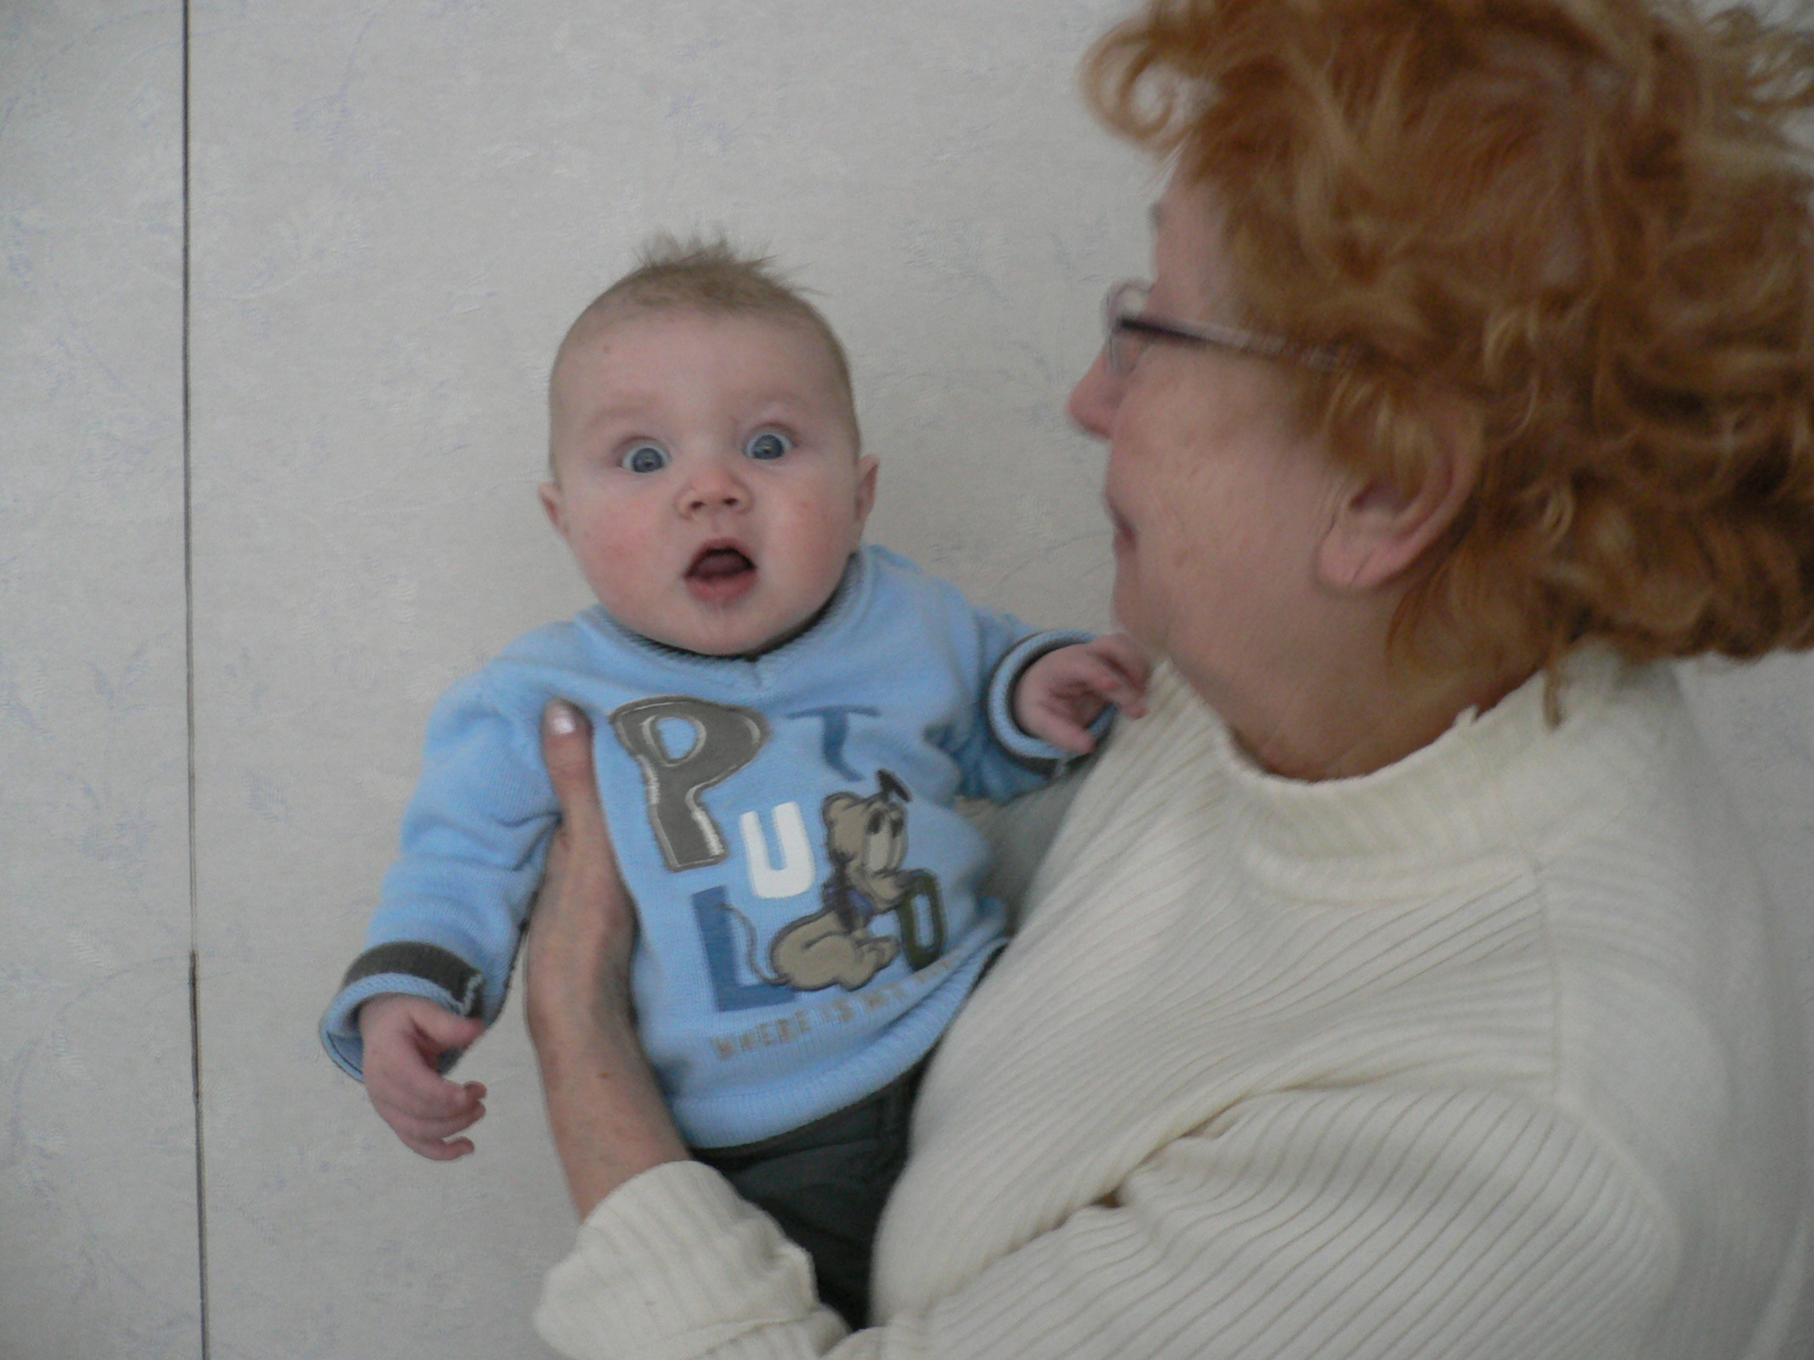

Justin est né le 22 août 2012.

Page 10 (texte seul)

La transmission de génération en génération est importante pour moi.

La mémoire se transmet et les souvenirs aideront mes descendants à comprendre d’où ils viennent et qui nous étions.

Page 11 (vidéo seule)

2015 Papy, Mamy et Justin

VIDEO

Nous faisions une sortie à la plein de jeux de Couillet, près des lacs.